**Grey Wolf**

**Problemformulering:**

Hvordan kan vi designe en mobil web løsning i form af en webshop til salg og branding af Grey Wolf, der har afsæt i en kommunikationsplan?

**Online link til mobilprototype:**

**Communication brief:**

* **Purpose:** What does the sender want to achieve from this communication?
  + At kunne brande sig selv online på tøjmarkedet og målrette deres kommunikation til en specifik målgruppe.
* **Premise:** What is the key message? What is the USP? (unique selling point)
  + Et bæredygtigt, moderne firma, med fokus på luksuriøsitet, der sælger økologisk og bæredygtigt tøj til gravide kvinder, der har sans for detaljen.
  + Indirekte skræmmekampagner, der får brugeren til at tænke på det bedste for sig selv og sit barn.
* **Sender:** Who is the sender?
* Grey Wolf
* **Target group:** Why this target group? (potential size, buying power, reach)
  + ca. 25-35.
  + Gravide
  + Storbyer
  + Folk med karriere
  + Dem der går op i klima, global opvarmning, dem der tænker på fremtiden
  + De 17 livsfaser:  Nr. 9 (partneren er fundet, karrieren startes, har styr på budgettet, øgede indtjening, frihedsgraderne bliver større.)
  + Conzoom: D-gruppen, D2 (Solsiden, børnerige familier, bor i storbyer, høj købekraft, miljøinteresseret, betaler gerne ekstra for kvalitet)
* **Content:** What information should the communication contain - and what should be left out?
  + Bæredygtighed, indirekte skræmmekampagne (fokus på ikke at gøre kunden bange, men at kunden får en underforstået idé om, at andet tøj er skadeligt)
* **Media:** What kind of media should be used (e.g. newspaper, website, cinema, radio, poster, TV? If not given beforehand – why this/these?
  + Sociale medier (Instagram, Facebook, etc.)
* **Situation:** Situation/C-milieu - What helps the communication? What works against it (noise)?

**Against:**

* Andre brands der sælger det samme produkt, er modarbejdende.
* Reklamer for ikke-bæredygtigt tøj, på vores side, er støj
* For mange elementer på siden kan også være støj

**Helps:**

* Nemt tilgængelig info om bæredygtighed; logo etc. på produkterne
* **Effect:** What is the effect? How and when can you tell if you have succeeded? Use e.g. SMART goals. Was the purpose fulfilled – and the premise understood by the receiver?

SMART-model:

* Specifikt
  + Vi vil gerne opnå salg af bæredygtigt tøj til gravide kvinde, gennem kommunikation ved brug af indirekte skræmmekampagner og et visuelt design specialiseret til målgruppen.
* Målbart
  + I forbindelse med vores brugertest, kan vi se at vores mål bliver nået på en sådan måde, at de har lyst til at købe produkterne og forstår budskabet omkring det bæredygtige i det visuelle design.
* Attraktivt
  + Som opstartsfirma kan det være svært at gøre det attraktivt, da det er relativt nyt, og det er en snæver målgruppe, men konkurrencemæssigt er det attraktivt, da der ikke er meget konkurrence på markedet og vi derved kan opnå større fokus på os selv.
* Realistisk
  + Realistisk set er det måske svært at vores mål bliver opnået, da det er en lille gruppe vi prøver at få fat i, men iogmed at vi næsten er de eneste på markedet, vil vi kunne brande os selv godt.
* Tidsbundet:
  + Ud fra den tidsramme vi har fået til projektet, er vi kommet godt fra start og i mål da vi har haft fokus på de indirekte skræmmekampagner og det visuelle design, hvor målgruppen har været i fokus.

I vores overvejelser omkring vores målgruppe har vi brugt SMUK-modellen, for at specificere vores målgruppe. Udfra denne model fandt vi ud af, at hvis vi appellerede til gravide kvinder, ville vi have mindre konkurrence på markedet for bæredygtigt tøj. (Se bilag 1.)

**Persona:**

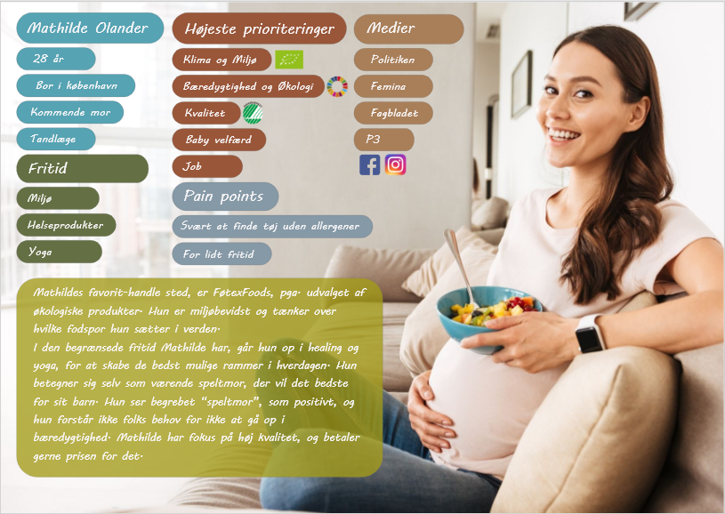

**Kommunikationsplanens påvirkning af løsningen/produktet:**

Kommunikationsplanen har været med til at påvirke vores løsning/produkt, ved at hjælpe os med at

indsnævre vores målgruppe. Vi havde i processen overvejet en målgruppe med unge mennesker, og herefter kun kvinder, men efter flere overvejelser og inddragelse af SMUK-modellen, indsnævrede vi   
målgruppen til at være gravide kvinder. Det har hjulpet os med at have et fast fokus og give os et bedre indblik i, hvem vores persona skulle være. Det visuelle design er dermed også blevet påvirket af kommunikationsplanen, moodboard (se bilag 3.) samt vores wireframe (se bilag 2.), da vi har haft en idé om, hvem vi skulle kommunikere ud til, og hvem der skulle bruge vores website.

**Tidsplan:**

Vi fik udarbejdet en tidsplan, ved hjælp af poker estimering, hvor vi regnede med at analysedelen med fokus på research og modeller ville tage 4 dage. Design processen med fokus på det visuelle, samt XD-prototype, havde vi afsat 5 dage til at arbejde med. Programmeringsdelen havde vi regnet med ville tage 10 dage og testning 5 dage.

Poker estimering har været et godt redskab til at give et overblik over, hvor vores fokus har skullet ligge, og har givet os en god deadline, for hvor lang tid vi har måtte bruge på hver eneste ting, for at overholde deadline.  
Længere inde i processen har vi skullet revurdere tidsplanen, da nogle ting, tog korte og længere tid, end først antaget. Analysedelen viste sig at tage 4 dage, som antaget. Designdelen har, i stedet for 5 dage, taget 2 ugers tid, sammenlagt, da processen var længerevarende og meget skulle overvejes og laves om undervejs. Eftersom at designdelen tog lidt længere tid end forventet, var der kun en uge tilbage til at lave programmering, selvom vi ønskede mere tid. Testning endte med at tage 2 dage, da testningen kun foregik med én testperson, så derfor tog det ikke så lang tid som forventet.

**Konklusion**

Ud fra vores færdige produkt kan vi konkludere at, for at vi har kunnet designe en mobil web løsning, har vi haft brug for en specifik persona og et visuelt design der afspejlede vores målgruppe. Ved hjælp af communication brief, wireframe, SMUK-modellen, SMART-modellen, moodboard samt poker estimering, har vi kunne specificere, vores produkt ud til brugeren, for at kunne opnå den bedst mulige webløsning til målgruppen.

**Bilag 1:**

**SMUK Ikke-gravide kvinder**

S: Købekraften er stor, de har ingen børn. Kvinderne er i en etableringsfase og har kun sig selv at tænke på.

M: Nemt at nå dem via de digitale medier. Bæredygtighed er “trenden”, og dermed er de unge mere tilbøjelige til at købe

U: Over nettet, omkostningerne er relativt lave og vi når de mennesker vi vil

K: Konkurrencen er hård, og mange firmaer fokuserer på bæredygtighed og især online, til de unge mennesker.

**SMUK Gravide-kvinder**

S: Købekraften er stor, da babyer og børn vokser konstant og mors mave vokser også. Alt bliver større

M: Der er nem mulighed for at nå dem via digitale medier og evt. kursus i vikler???

U: Relativt billigt pga sociale medier. Der er mindre konkurrence og større fortjeneste.

K: Ikke super meget konkurrence, da der er få virksomheder der sælger ventetøj

**Bilag 2:**

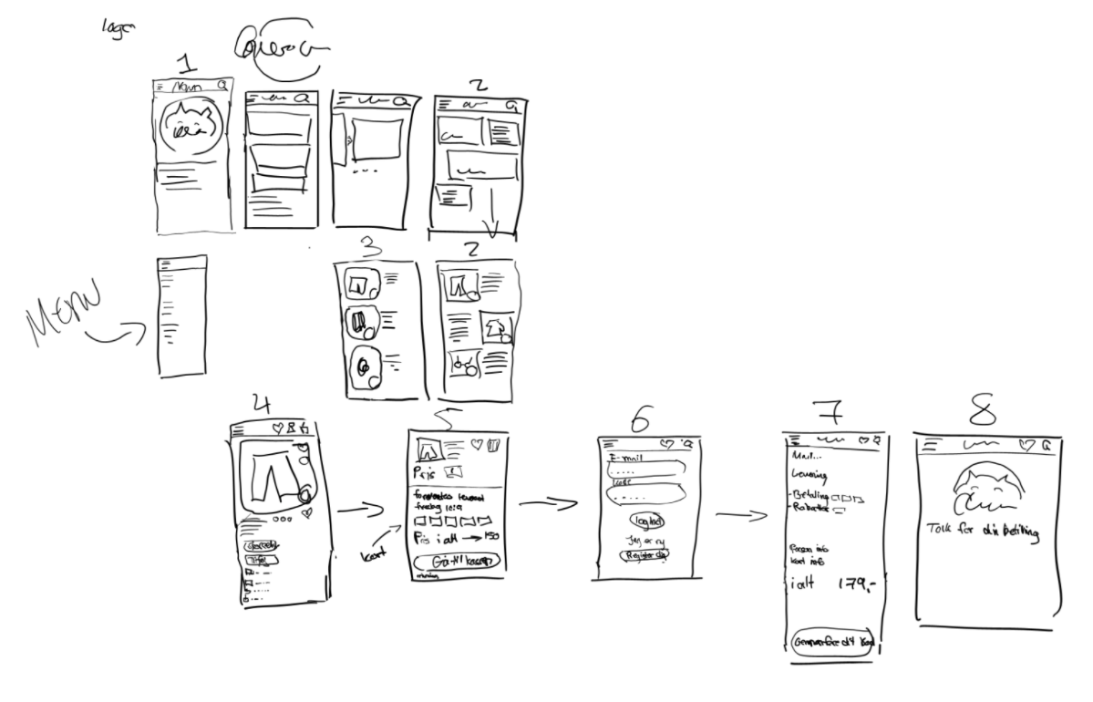

**Bilag 3:**

